位置： 中
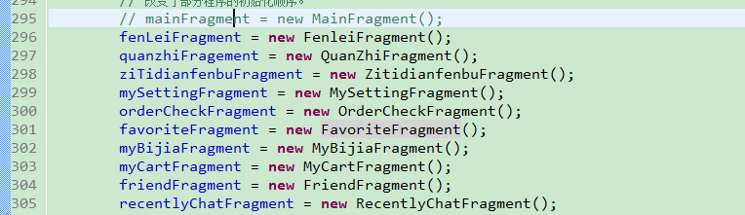
每个Fragment中都存在着数据请求。

这些数据请求考虑的情况是一次便能成功，但是有时候网络会出现问题，当第二次时候就不会进行从网络上获取数据了。

已经修改：

未修改：

- 修改时注意时间的顺序。
- 中成为了控制逻辑的一个关键。

新引入的问题：
从MainActivity中进入其他Activity中时，产生了一些新的问题。
- 返回时进入生命周期时onResume，总是重新进行加载。
需要确定在什么位置对于isLoaded将其置成了false.
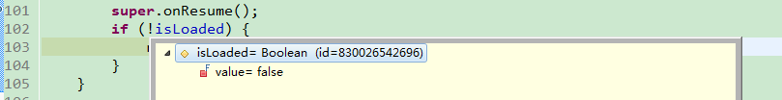

剩余问题：

